Réf (2530 B) - Appartement 2 chambres

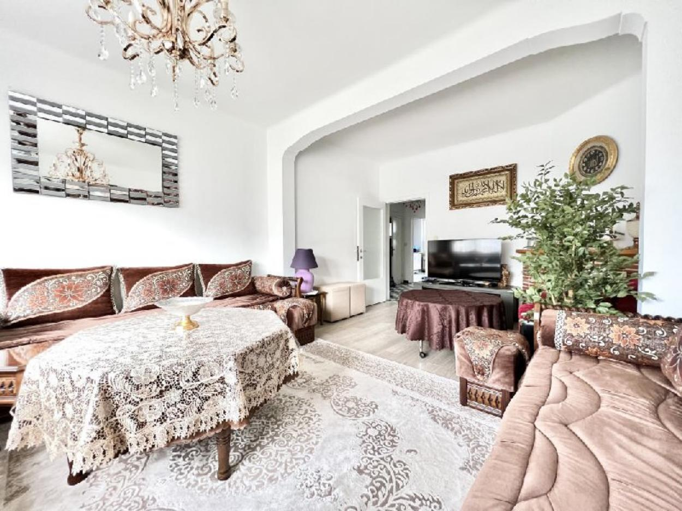

Jette (2529 B) : Proximité Place du Miroir/Reine Astrid - Appartement 2 chambres avec terrasse (+- 81 m²). Chaudière commune au mazout entretenue chaque année. PEB = E . Contactez-nous pour obtenir le dossier complet ainsi que vous organiser une visite : 02/660,.21.21 ou 0497/48.19.22

Infos & Visites Century 21 Boondael 02/660.21.21
OU www.century21boondael.be

Prix : 220.000 €

Avenue Démosthène Poplimont, 42 à 1090 Jette

Informations générales :

- Affectation du bien :
- Hauteur plafond :
- Largeur façade :
- Nombre de chambre : 2
- Nombre de salle de bains : 1
- Garage / Parking : /
- Terrasse : Oui
- Jardin :
- Exposition : Est
- Type de cuisine : Equipée
- Type de chauffage : MAZOUT Collectif
- Année de construction : 1956
- Revenu cadastral : €
- Revenu locatif mensuel :
- Charges mensuelles : €

Surfaces :

- Surface habitable : 81 m²
- Surface terrasse : 3 m²
- Surface jardin : m²

Détails :

2ème étage:
- 2 Chambres
- Cuisine
- Hall
- Salle de bains
- Séjour
- Kot
- WC
Pièces diverses:
- Chaufferie
Pièces diverses (suite):
- Terrasse
Certifications:
- Emissions CO2 67,00 Kg Co2m²an
- Numéro de certificat PEB / PEB E : 20160524-0000337708-01-2
- Prestation énergétique 241,00 Kwh
- Total énergie primaire 23.032,00 kwh/an

Photos :

